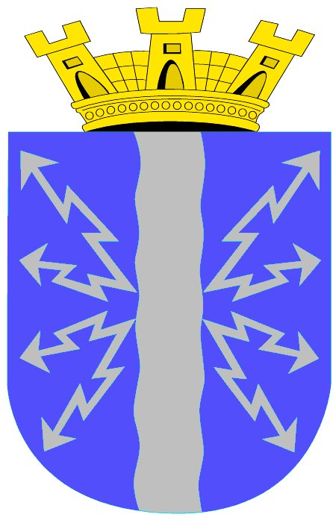

Kvalitetskommuneprogrammet Notodden kommune
Innsatskommuneprosjektet, reduksjon av sykefravær.

Prosjektbeskrivelse sykefravær:

* Navn på prosjektet: ”Bli sett”

”Ved å bli sett bygger du en tilhørighet til arbeidsplassen”
Fornøyde medarbeidere som blir fulgt opp tett føler seg verdifulle! Dette gir økt nærvær!

Målet med prosjektet og beskrivelse av tiltak:

*Resultatmål: Øke nærværet i kommunen til 91%.
Delmål 1: Øke nærværet i seksjon helse og omsorg til 88%
Delmål 2: Øke nærværet i seksjon oppvekst til 93%

*Effektmål: ”Bli sett”, det vil si: ”Ved å bli sett bygger du en tilhørighet til arbeidsplassen”

Målet er å drive forebygging slik at nærværet i Notodden kommune økes. Vår målsetting er et positivt menneskesyn som sikrer at alle får brukt sine ressurser. Vi ønsker trygge og positive mennesker som tar vare på muligheter, er nyskapende og skaper vekst. Gode resultater er den viktigste miljøfaktoren.
Vi ønsker å gjøre Notodden kommune til et godt sted å jobbe, en arbeidsgiver du som
medarbeider er stolt av!

Innsatskommuneprosjektet er godt forankret. Vi gjennomfører et godt trepartssamarbeid administrasjonen, politikerne og de tillitsvalgte. Alle parter viser en stor interesse for prosjektene og er aktive deltakere. IKP er inne i kommunens styringsdokumenter med mål og ambisjoner.

”Kompasshus for nærvær:”
TV = tillitsvalgte VO = verneombud

Tiltak i prosjektet:

* Arbeidsmiljødugnad i alle barnehager og alle SFO’er (SWOT-analyse og arbeidsmiljøundersøkelse).

* Prosjektsamarbeid med verneombudene under tittel ”jobbing uten mobbing”.

* Prosjekt Friskvern, (trening med stikk) innført i hele kommunen.

* Seniorpolitiske tiltak, innført i hele kommunen fra 1.1.09.

* Innføring av GIPS (elektronisk sykefraværsoppfølgingsverktøy) pilotprosjekt innført 1.4.09. Dette er vårt hovedprosjekt for 2009. Vi har utvidet antallet egenmeldingsdager fra 8 til 16. Vi har startet et pilotprosjekt med et elektronisk sykefraværsoppfølgingsverktøy i to virksomheter i kommunen, Notodden omsorgssenter (med et nærvær på 79,42% i 2008) og Tjeneste for funksjonshemmede (med et nærvær på 84,30%) med til sammen ca. 300 medarbeiere.
Vi er den første kommunen i Norge som har innført et slik system. Vi har her et samarbeid mellom Notodden kommune, Vital forsikring, Evolution Software og NAV.

* LØFT (løsningsfokusert tilnærming) kurs gjennomført i seksjon Helse/omsorg.

* Medarbeiderundersøkelsen (gjennomført 2 ganger i prosjektperioden) Det er politisk vedtatt at alle virksomheter skal utarbeide mål som resultat av medarbeiderundersøkelsen og dette må rapporteres som resultatoppnåelse i årsmeldingen for 2009.

* Omdømmebygging, oppstart april 2009. ”Vi ønsker å gjøre Notodden kommune til et godt sted å jobbe, en arbeidsgiver du som medarbeider er stolt av!”

GIPS. Vi har startet et pilotprosjekt med et elektronisk sykefraværsoppfølgingsverktøy i to virksomheter i kommunen, Notodden omsorgssenter (med et nærvær på 79,42% i 2008) og Tjeneste for funksjonshemmede (med et nærvær på 84,30%) med til sammen ca. 300 medarbeidere.Vi er den første kommunen i Norge som har innført et slik system. Vi har her et samarbeid mellom Notodden kommune, Vital forsikring, Evolution Software og NAV.

Prosessen har ført til en organisasjonsutvikling for Notodden kommune ved at det er gjennomført diverse organisasjonstilpasninger og endringer som for eksempel delegert personalansvar for at den enkelte medarbeider i større grad skal sees og bli verdsatt hver dag.
Dette forankres i alle prosjektene som gjennomføres i IKP. Hvert enkelt prosjekt har vist viktigheten av den individuelle oppfølgingen og synliggjøringen av den enkelte medarbeider.
Prosessen har samtidig understreket viktigheten av en samlet helhetlig personalpolitikk, ikke minst for oppfølgingen av sykmeldte.

